「kadai2.jpg」を原画像とする。この画像は縦474画素、横296画素による長方形のディジタルカラー画像である。

ORG = imread(‘kadai2.jpg’); %画像の読み込み

ORG = rgb2gray(ORG);%白黒濃淡画像に変換

Imagesec(ORG);colormap(gray);colorbar;%画像の表示

によって、原画像から白黒画像を生成した図を図1に示す。

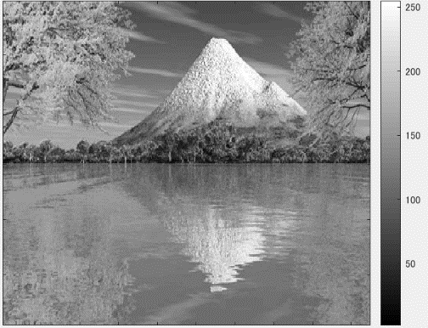

図1 原画像

IMG = edge(ORG,’prewitt’); % エッジ抽出(プレウィット法)

Imagesec(IMG);colormap(‘gray’);colorbar;

プレウィット法によってエッジ抽出した画像を図2に示す。

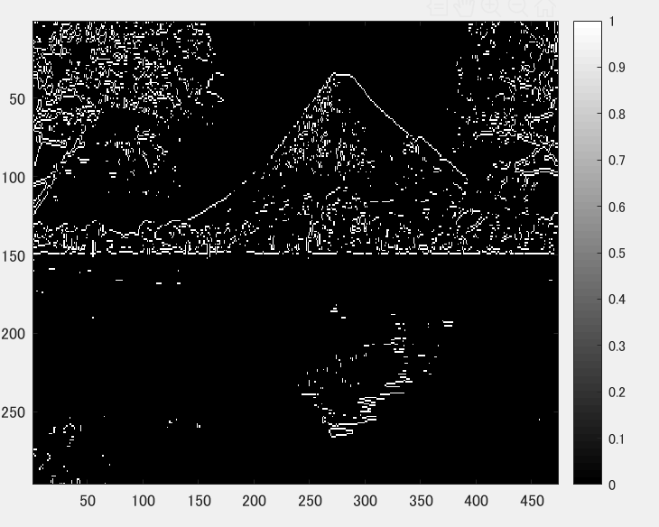

図2　エッジ抽出(プレウィット法)

IMG = edge(ORG,’sobel’); % エッジ抽出(ソベル法)

Imagesec(IMG);colormap(‘gray’);colorbar;

ソベル法によってエッジ抽出した画像を図3に示す。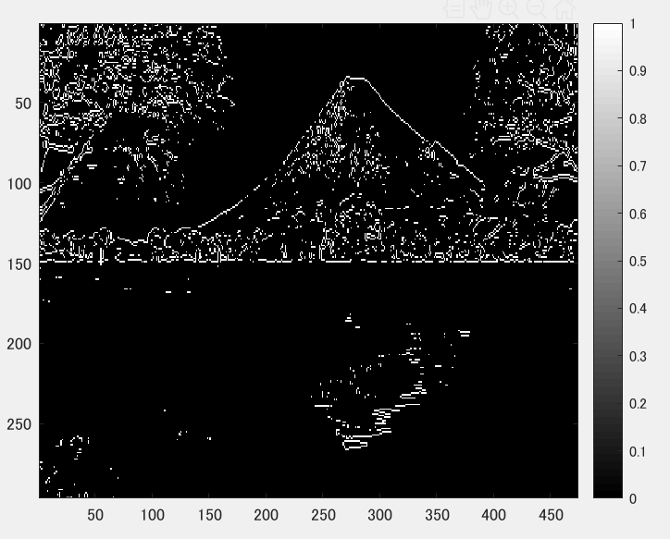

図3 エッジ抽出(ソベル法)

IMG = edge(ORG,’canny’); % エッジ抽出(キャニー法)

Imagesec(IMG);colormap(‘gray’);colorbar;

図4にキャニー法によってエッジ抽出した画像を示す。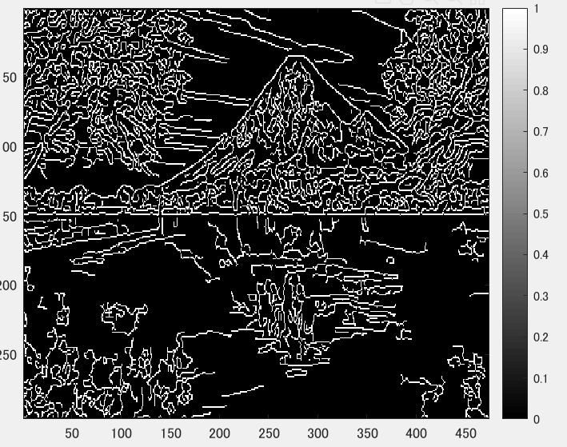

図4 エッジ抽出(キャニー法)

プレウィット法によるエッジ抽出とソベル法によるエッジ抽出を比べると、ソベル法の方がより細かく点としてエッジ抽出をしていることがわかる。

また、キャニー法はこれら2つのエッジ抽出とは違い線でエッジ抽出していることがわかる。